프로젝트 계획서

<SHORTSTORMERS>

- 변 경 이 력 -

일자 | 버전 | 변경 내역 | 작 성 자
2018.3.27 | V0.01 | 시스템 개요, 산출물 관리, 리스크 관리  조직도 역할  생명주기 모델, 도구 관리  규모 산정(WBS) 작성  Gantt차트 작성  PERT차트 작성 | 이한울  조성윤  김철환  천정호  조은재  임명진
2018.3.28 | V0.02 | 최종 초안 수정 | 조성윤
2018.4.12 | V0.03 | 규모 산정 – WBS 수정  Gantt차트 수정  PERT차트 수정  산출물 관리, 리스크 관리 수정 | 천정호  조은재  임명진  이한울
2018.4.13 | V1.00 | 조직도 역할 수정 및 최종 버전 동결 | 조성윤
2018.5.15 | V2.00 | 일정조정과 요구사항변경에 따른 변경 | 임명진

- 목 차 -
1. 프로젝트 개요 - 3 -
1.1 목적 - 3 -
1.2 주요 일정 - 3 -
1.3 조직 - 4 -
1.3.1 조직도 - 4 -
1.3.2 역할 및 책임 - 4 -
1.4 생명주기 모델 - 5 -
1.5 도구 - 5 -
2. 규모 산정 - 6 -
2.1 WBS(Work Breakdown Structure) - 6 -
3. 일정 - 7 -
4. 산출물 관리 - 8 -
5. 리스크 관리 계획 - 9 -

프로젝트 개요

목적
본 프로젝트는 대학생을 위한 과목별 To do list 관리 프로그램을 제작한다.
프로그램에서 사용자(대학생)는 수강하는 과목과 그에 해당하는 To do(해야할 일)를 등록하고 체계적으로 관리할 수 있다. 본 프로그램은 사용자가 체계적인 관리를 통해 일의 효율성을 높이는 것을 목적으로 한다.
프로그램의 주요 기능은 아래와 같다.

- 사용자 로그인
- 수강하는 과목 등록/삭제/변경
- 과목 별 To do 항목 등록/삭제/변경
- To do List 작성
- 주요 To do 항목에 별도 표시
- To do List 정렬(과목 명/마감 기한/실제 마감일/완료 여부 기준)
- To do List 숨기기 기능

주요 일정

단계 | 일정 | 산출물
Project plan | 2018.03.26 – 2018.03.30 | 프로젝트 계획서
Requirement  Analysis | 2018.03.30 – 2018.04.13 | 요구사항 명세서  프로젝트 계획서
Design | 2018.04.13 – 2018.05.03 | Class 설계서  UI 설계서
Implementation | 2018.05.04 – 2018.05.20 | 소스 코드
Testing | 2018.05.21 – 2018.05.31 | 테스트 케이스  테스트 결과 보고서
Presentation | 2018.05.31 – 2018.06.04 | 최종발표 PPT

조직

조직도
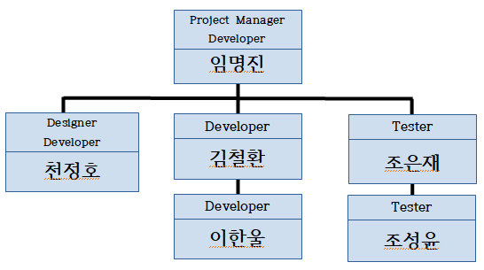

역할 및 책임
팀원 | 역할 | 책임
임명진 | Project Manager,  Developer | 프로젝트 전체적인 진행 상황을 관리하고 일감에 대한 분배를 책임진다. 또한 발주자와의 정확하고 활발한 의사소통을 통해 프로젝트의 방향을 제시한다.
천정호 | Designer,  Developer | 발주자의 요구사항을 충족시키고 개발자가 이해할 수 있는 설계서를 작성한다. 또한 설계서를 통해 기능을 구현하는 소스코드를 작성한다.
이한울 | Developer | 발주자의 요구사항을 기반으로 작성된 설계서를 통해 기능을 구현하는 소스코드를 작성한다.
김철환 | Developer | 발주자의 요구사항을 기반으로 작성된 설계서를 통해 기능을 구현하는 소스코드를 작성한다.
조은재 | Tester | 개발자의 결과물을 테스트하고 피드백을 제공한다. 오류 검출과 그에 따른 수정 상황에 대한 문서를 작성한다.
조성윤 | Tester,  Configureation Manager | 개발자의 결과물을 테스트하고 피드백을 제공한다. 오류 검출과 그에 따른 수정 상황에 대한 문서를 작성한다. 또한 회의록 작성과 문서 관리를 책임진다.

생명주기 모델

본 프로젝트의 생명주기는 Waterfall 생명주기 모델을 적용한다.

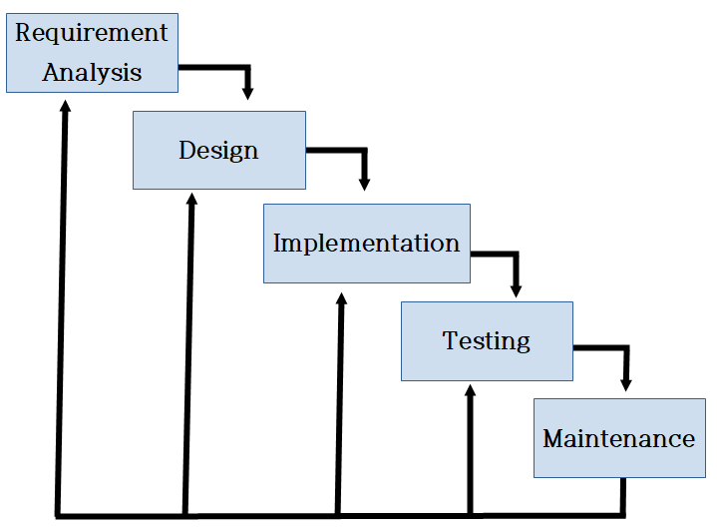

프로젝트의 개발 과정을 발주자의 요구사항 명세서를 바탕으로 설계, 구현, 테스트, 유지보수 단계로 나누어 체계적이고 순차적으로 접근한다. 각 단계별로 정형화된 접근 방법과 체계적인 문서화를 할 수 있고 각 단계별로 산출물을 확인함으로써 프로젝트의 진행을 명확하게 할 수 있다. 또한 설계(Design) 단계 전에 완벽한 요구사항 분석을 요구한다.

도구

- 일정 관리 도구
Redmine
웹 기반 오픈소스 이슈 관리 도구로, 화면 기반의 프로젝트 관리에 도움이 되도록 다양한 기능을 제공한다. 이슈 관리, PM, 개발자, QA 등 역할에 따른 권한 제어, Gantt 차트 및 달력, 주요 형상 관리 도구와의 연동하는 기능을 제공하여 사용자가 프로젝트를 체계적으로 관리할 수 있도록 돕는다

- 형상 관리 도구
Git
소스 코드를 포함한 모든 문서 관리를 위한 분산 버전 관리 시스템이다. 지속적으로 변경이 되는 파일들을 관리하는데 최신 버전 뿐만 아니라 전체 변경 이력을 기록한다. 각 사용자는 서버(Github)의 저장소 자체를 받아 서버와 동일한 환경에서 작업할 수 있다.

- 소스코드 작성 도구
Eclipse
프로젝트 개발 언어인 JAVA를 사용하는데 필요한 통합개발환경(IDE)이다.

- 빌드 시스템
Maven3
Apache Maven은 프로젝트 관리 도구로 POM(Project Object Model)의 개념을 바탕으로 프로젝트의 빌드를 관리한다. 또한 분산되어 있는 라이브러리를 중앙 집중 형태로 모아 관리한다.

- 문서 관리 도구
MS Word, MS Powerpoint
모든 문서 작성의 환경 및 양식은 MS Word로 통일한다. 또한 발표에 필요한 PPT는 MS Powerpoint를 사용한다.

규모 산정
WBS를 작성하고, 각 작업에 소요되는 기간을 계산한다.

WBS(Work Breakdown Structure)

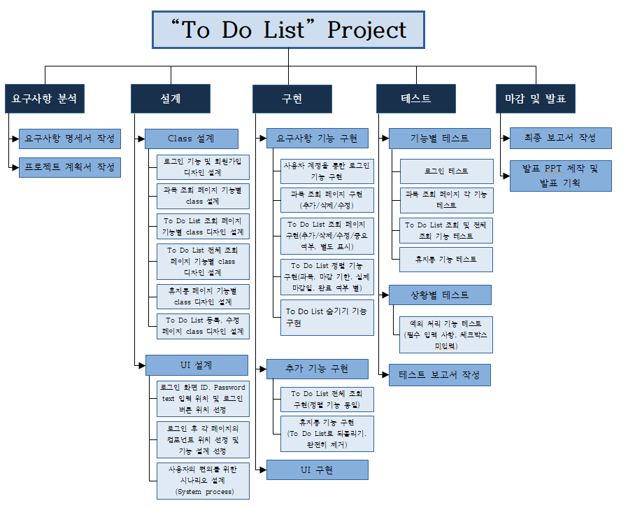

일정

Gantt 차트
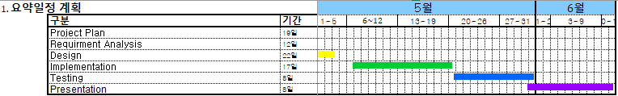

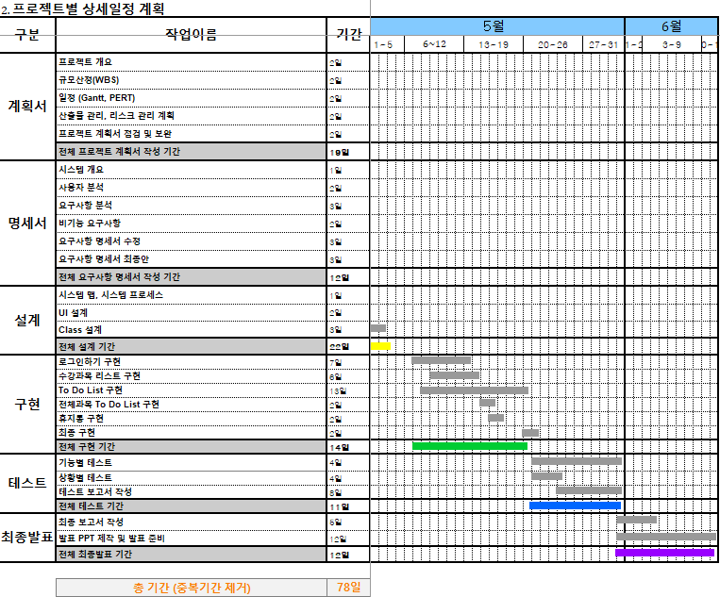

PERT 차트

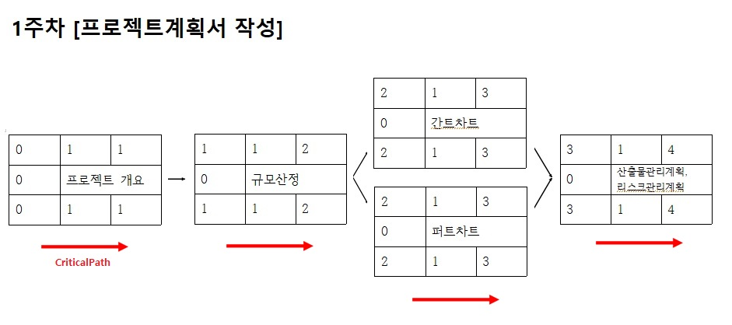

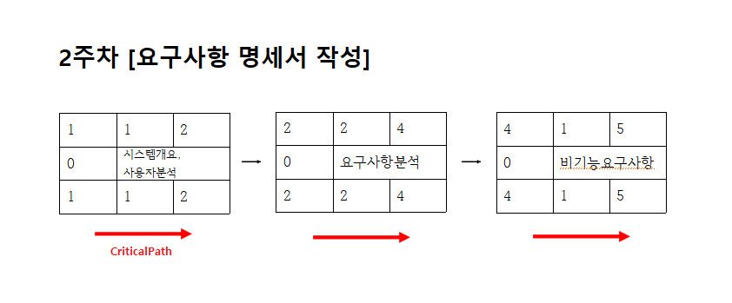

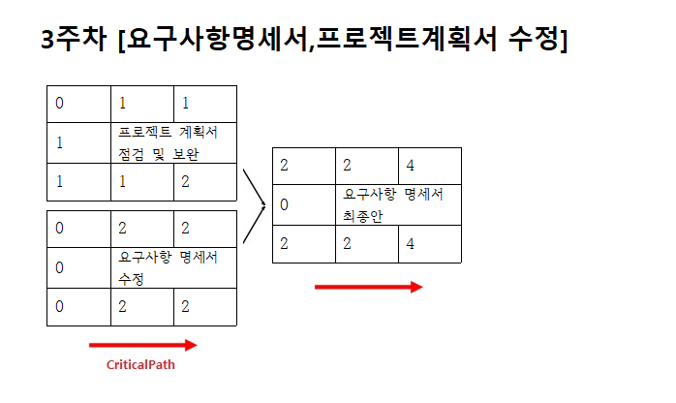

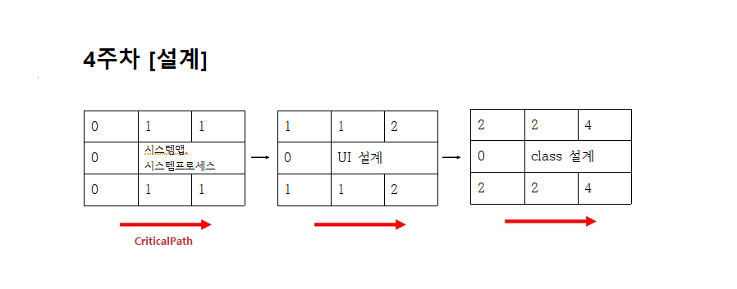

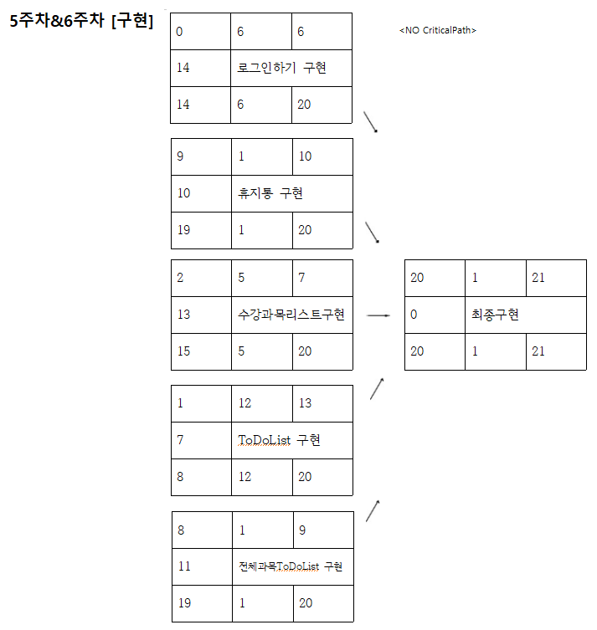

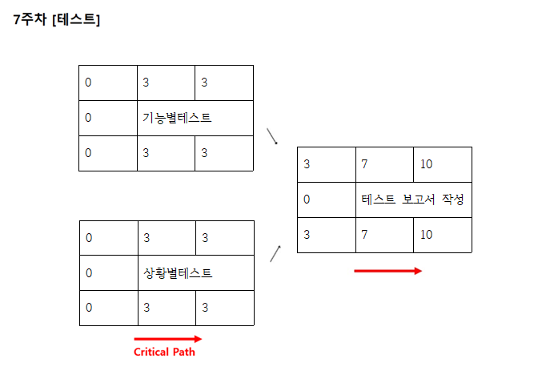

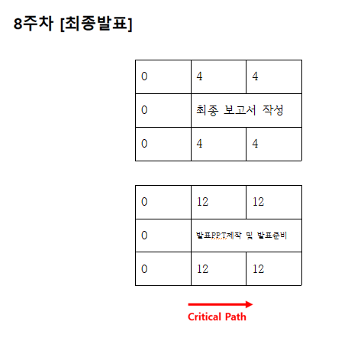

산출물 관리
모든 산출물은 Github에 공유하여 모든 팀원들이 열람 및 수정할 수 있도록 한다. 변경 사항이 생기는 경우, 규칙에 따라 commit message를 작성하여 버전을 관리한다. 프로젝트 계획서의 변경 이력은 문서를 수정한 사람이 최대한 간결하게 작성한다. 문서 초안은 V0.0이며 요구사항 명세서 작성 후, V1.00에서 시작한다. 문서의 부분적인 수정인 경우 소수 둘째 자리를 상승시키고, 요구사항 변경 발생 시 회의를 통해 일의 자리 수를 변경한다. 파일명은 문서_조번호_조이름(예-프로젝트_계획서_7_SHORTSTORMERS)로 작성한다. 또한 Redmine을 통해 일감을 유형에 따라 체계적으로 관리하여 완성도 높은 산출물이 나올 수 있도록 한다.

- Github
프로젝트의 모든 산출물은 Github의 repository(18-1_7_SHORTSTORMERS)에 올린다.
- doc 폴더
회의록, 요구사항 명세서, 프로젝트 계획서, 설계서, 테스트 결과 보고서 등 모든 문서를 저장한다.
- src 폴더
프로젝트에 사용된 모든 소스코드를 저장한다.

- Redmine
일감 유형에 따라 산출물 관리
예) 일감 유형 : 계획 – 프로젝트 계획서
분석 – 요구사항 명세서
설계 - Class설계서, UI 설계서
구현 – 요구사항 등록 화면, source code
테스팅 – 테스트 케이스, 테스트 결과 보고서

리스크 관리 계획
리스크 요소 | 가능성 | 영향도 | 대처 방안
요구사항 변경 | 1 | 상 | -요구사항 변화에 따라 빠르게 문서와 소스코드를 추가 및 수정 한다.  -소스코드 개발 초기부터 추가 및 수정 요구사항에 대해 적응력이 높도록 구현하도록 노력한다.
팀원들 간의  의사소통 문제 | 3 | 중 | -PM이 주도하여 합리적인  의사소통을 통해 팀원간의 합의를 이끌어 내고 합리적으로 역할분담을 한다.
개발 기간 부족 | 3 | 중 | -일정계획에서 기간이 오래 걸릴 것이라 예상되는 부분에 여유 기간을 두고, 일정관리를 철저하게 한다.
개발 능력 부족 | 3 | 상 | -메인 개발자가 개발을 진행하되 부족한 부분은 팀원들이 모두 나서서 보충한다.  -구현 가능한 수준까지 최대한 개발 하다가 미흡 부분에 대해 시간과 비용을 다시 설계한다.
산출물 소실 | 5 | 최하 | -Github repository에 철저한 데이터 원본 및 버전 관리를 한다.  -팀원들 각자 산출물을 백업해 놓는다.
개발 중 에러 발생 | 2 | 하 | -일정에 버퍼 기간을 두어서 에러가 발생하더라도 팀원들과 협력하여 에러를 해결한다.

최상: 프로젝트 진행에 어려움을 주고 프로젝트가 실패할 수 있다.
상: 프로젝트 진행에 어려움을 준다.
중: 일정에 지연이 생긴다.
하: 프로젝트 진행에 어려움을 줄 수 있지만 쉽게 해결할 수 있다.
최하: 문제 없다.
가능성: 1, 2, 3, 4, 5 (1이 발생 가능성이 가장 높음)

